2020年素拓

2020年11月21日，图书馆大学生轩竹管理联合会在第一场大雪中，迎来了期待已久的”素质拓展训练”，这也是20级的新鲜血液注入后进行的第一次大型活动。

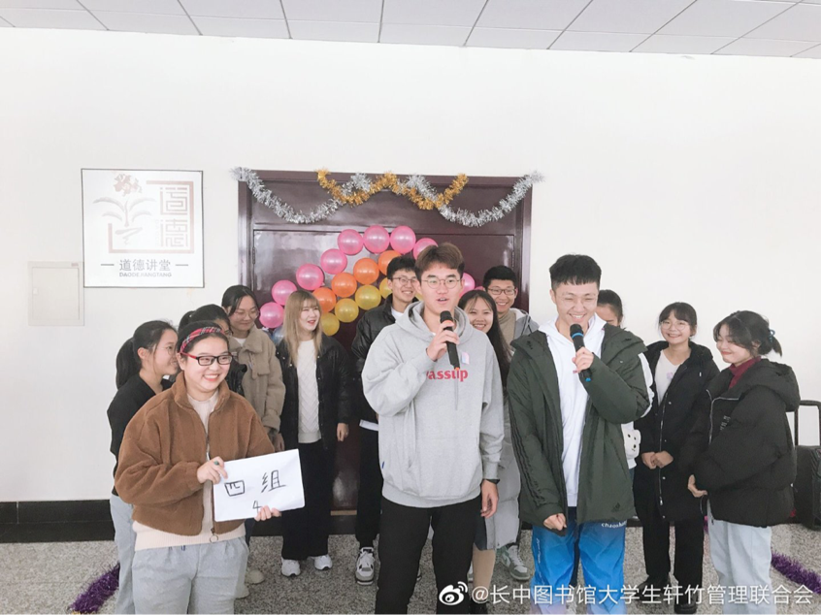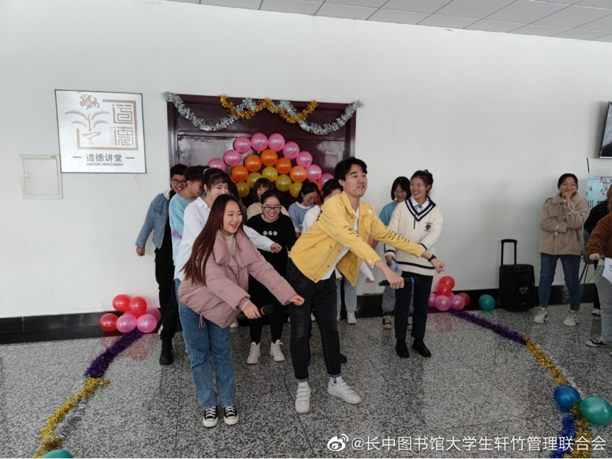本次活动由工作部策划并执行，各部门积极配合。在欢声笑语中，我们结识了更多的朋友；在比赛拼搏中，我们懂得了积极进取；在挥洒汗水中，我们学会了团结一心。

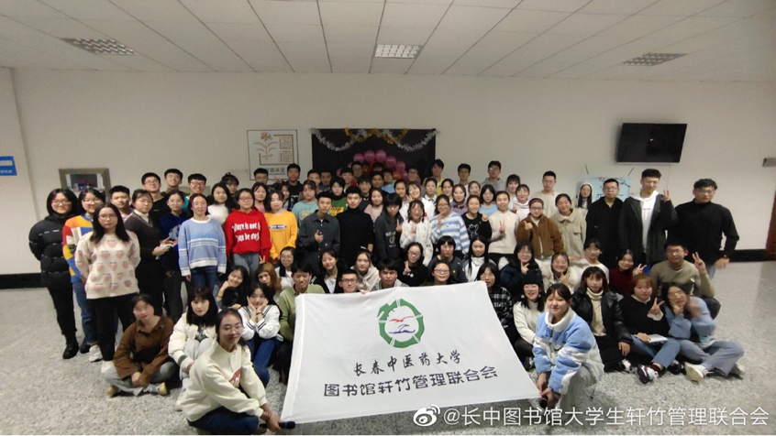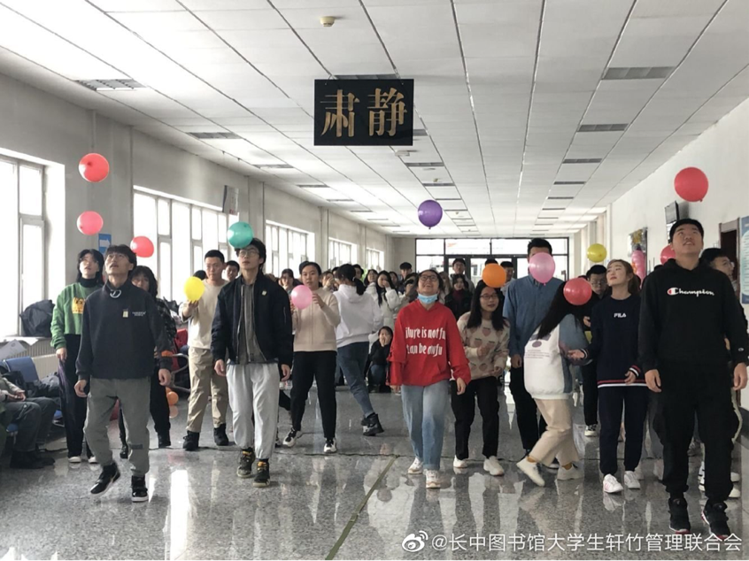开心的时光总是转瞬即逝，本次的素质拓展训练圆满结束。活动中的每一个游戏每一个规则都蕴含着深刻抽象的道理，每一位成员都积极配合，完美诠释了“团结就是力量”这个词语，相信以后的轩竹会有更强的凝聚力，发挥出更大的才能。